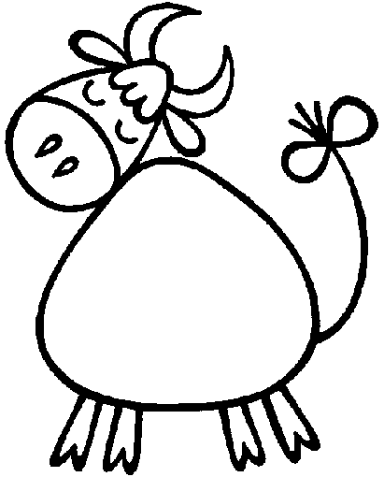  1. Задача.  За 2 альбома заплатили  16 грн. Сколько гривен запла-  тят за 8 таких альбомов?  2. Запиши числа в виде суммы  разрядных слагаемых:  345 = 24 =  507 = 630 = | 1. Задача.  В ларёк завезли 9 ящиков винограда по  5 кг в каждом. До обеда продали 27 кг.  Сколько кг винограда осталось продать?  2. Примеры:  7 х 2 + 18 (80 – 76) х 7  6 х 6 – 36 21 : 3 + 59  

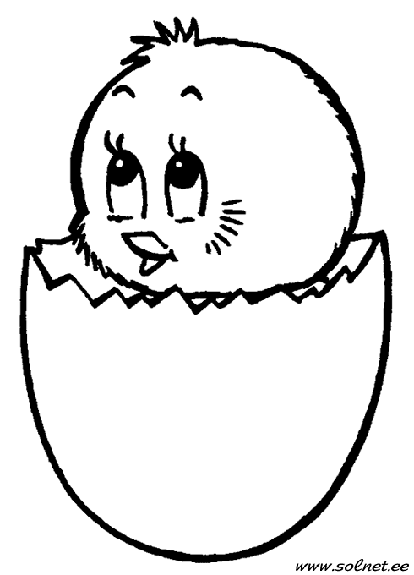  - Задача.  На одной полке 54 книги, а на другой – в 6 раз  менше. Сколько книг на обеих полках?  - Уравнения.  Х х 3 = 21  28 : х = 7  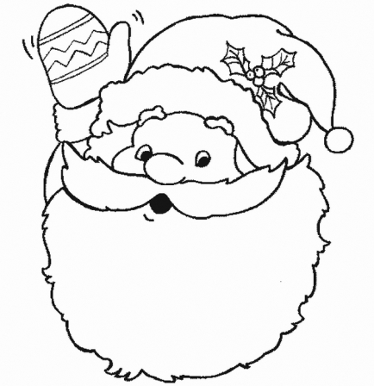  - Задача.  Отцу 45 лет, а сын на 36 лет моложе.  Во сколько раз отец старше сына?  - Задание.  Найди периметр прямоугольника  со сторонами 6 см и 9 см. |   - Задача  Надо покрасить 80 парт. Красили 6 дней  по 8 парт. Сколько парт осталось покрасить?  2. Реши только уравнения на нахождение  неизвестного множителя:  42 : Х = 6 Х х 9 = 81  8 х Х = 32 Х – 45 = 19  - Примеры.  46 + 60 : 6 6 х ( 72 – 63)  42 : 7 х 3 + 29 54 : 9 х 3 + 73  - Выполни преобразование:  3 дм 4 см = … см  4 м = …см  6 см 2 мм = ….мм  
1.Задача.  На одной полке 54 книги, а на другой – в 6 раз  менше. Сколько книг на обеих полках?  2.Уравнения.  Х х 3 = 21  28 : х = 7  1.Задача.  Отцу 45 лет, а сын на 36 лет моложе.  Во сколько раз отец старше сына?  2.Задание.  Найди периметр прямоугольника  со сторонами 6 см и 9 см. | 1.Задача  Надо покрасить 80 парт. Красили 6 дней  по 8 парт. Сколько парт осталось покрасить?  2. Реши только уравнения на нахождение  неизвестного множителя:  42 : Х = 6 Х х 9 = 81  8 х Х = 32 Х – 45 = 19  1. Примеры.  46 + 60 : 6 6 х ( 72 – 63)  42 : 7 х 3 + 29 54 : 9 х 3 + 73  2.Выполни преобразование:  3 дм 4 см = … см  4 м = …см  6 см 2 мм = ….мм

